公式系统(初级)
文档记录：
版本 | 时间 | 修改者 | 描述
1.00 | 2010-05-06 | 徐平平 | 公式系统（初级）

1.公式类型说明
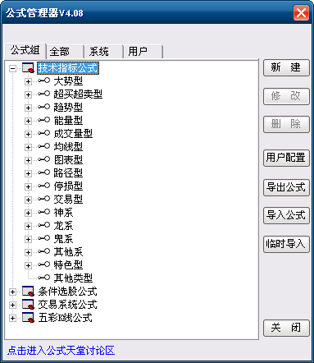
调出公式管理器： 功能→专家系统→公式管理器
公式类型分为四大类：技术指标公式、条件选股公式、交易系统公式、五彩K线公式。

1.1技术指标公式
我们在技术分析界面中见到的指标为技术指标公式，比如MA, KDJ , MACD 等；可以通过公式管理器编写技术指标公式，在公式管理器界面选择技术指标公式，点击右边的“新建”就可进入技术指标公式编辑区。如下图：
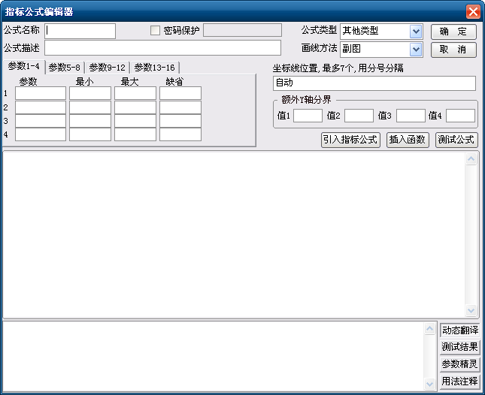
在指标公式编辑区，可以通过“引入指标公式”，在已有指标的基础上修改指标公式，也可以通过插入函数来实现指标公式的编写；编写完后测试公式，测试通过后退出，输入公式名称就可调出指标公式使用。

1.2条件选股公式
利用条件选股公式可以把符合一定技术形态的个股选出来，首先在公式管理器中建立条件选股公式，再通过“条件选股”调用条件选股公式。
条件选股调出：功能→选股器→条件选股
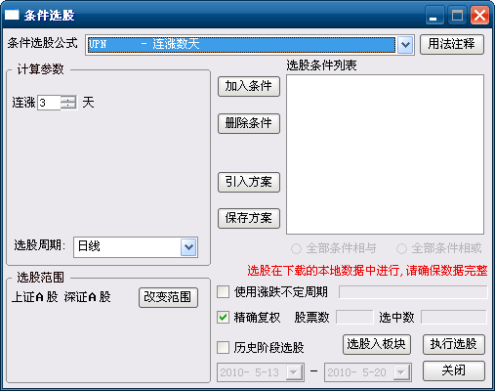

1.3交易系统公式
编写好交易系统公式后，可以叠加到Ｋ线上，交易系统自动列出买卖操作信号。
交易系统公式调出操作如下：
在Ｋ线界面点击鼠标右键，选择交易系统指标,如下图：
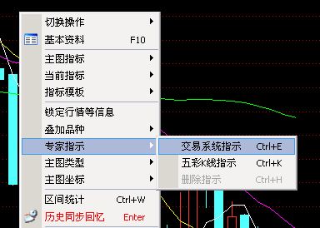
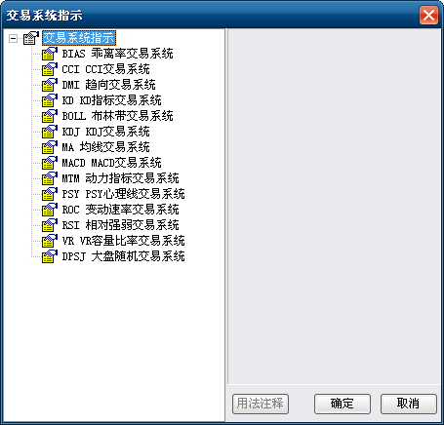
选择一交易系统，点击“确定”，交易系统就会叠加在Ｋ线上面了。如下图：
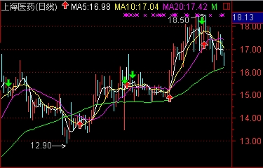

1.4.五彩Ｋ线公式
编写好五彩公式后，可以叠加到Ｋ线上，会把特殊的Ｋ线形态用不同的颜色标识出来。
五彩K线公式调出操作如下：
在Ｋ线界面点击鼠标右键，选择五彩Ｋ线指示,如下图：
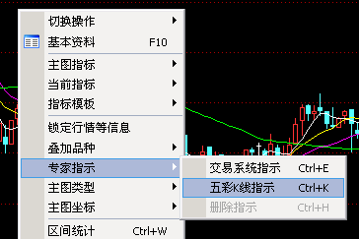

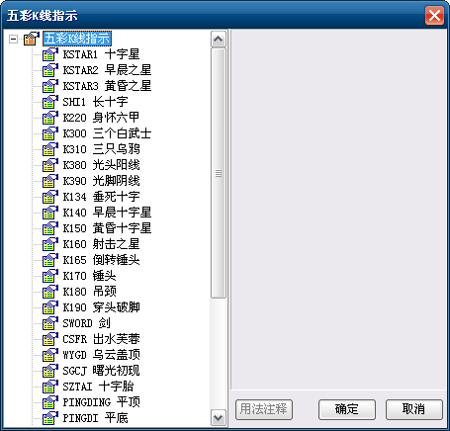

选择一五彩Ｋ线，点击“确定”，五彩K线就会叠加在Ｋ线上面了。如下图：
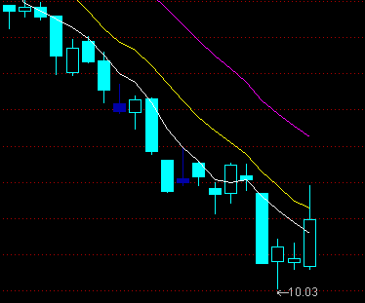

2.公式函数的使用
函数在公式编写非常重要，如果作个比喻，我们用一种语言去告诉电脑我的想法，并且让它去帮我做，那么函数就是这种语言的单词。
我们在公式编辑器中选择插入函数，就可以看到里面有许多的函数，我们在附录中有一个简表，大家可以到那里去检索。如下图：
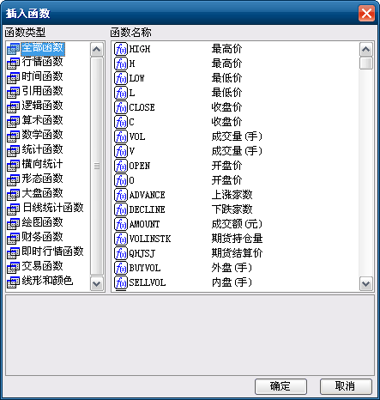
例一：
一根K线有四个价格组成：
最高价：HIGH
收盘价：CLOSE
最低价：LOW
开盘价：OPEN
成交量：VOL
成交额：AMO
例二：
两条均线不断地交叉，就专门设定了一条函数来描述两条线交叉：CROSS（X，Y）
假如下图中的两条均线一条名叫X，另外一条叫Y
CROSS（X，Y）表示X向上穿过了Y
CROSS（Y，X）表示Y向上穿过了X
例三：
前面的CLOSE，还是VOL，都表示当天，或者您使用的不是日线，那就表示本周期的数据，那么前几天的怎么表示呢？
REF（X，M）
例如：
REF（Close，5）表示5天前的收盘；
REF（Vol，10）表示10天前的成交量；
这里的M就是参数。
什么是参数？
比如讲：10日均线，您可以把10日当作参数，好处在于，您觉得需要修改成5日的时候，就可以使用一些简单的方法，例如参数精灵来很方便的修改和调整。参数需要名字，例如M就不错。还要规定参数的范围，例如1日至260日。这样我们就可以在1到260之间任意调节M的值了，M最常用的数填在“缺省”一栏，例如你最喜欢用10日均线，那就填10吧。
例四：
如果我想把两个条件并列在一起怎么办？
AND
X AND Y就表示条件X和条件Y

3.公式编写举例

3.1 均线指标编写
进入公式管理器，新建一技术指标公式
依次点击菜单“功能→专家系统→公式管理器”，进入公式管理器界面。如下图：
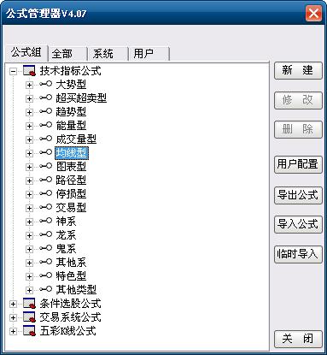
左边的树型列表中选择技术指标公式下面的“均线型”，点击右边的“新建”，就会进入公式编辑界面，如下图：
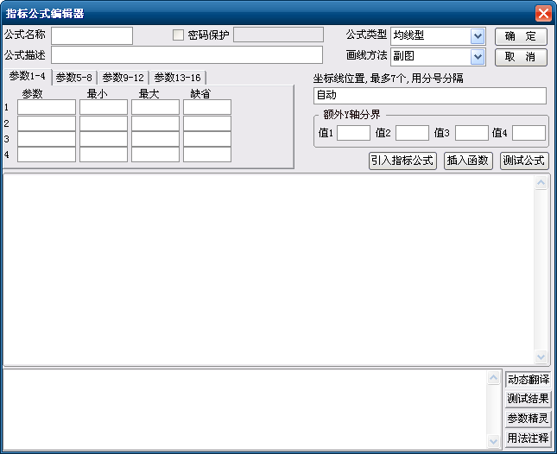
填写完公式名称，公式描述，点击“插入函数”，选择“简单移动平均”，简单移动平均函数的用法会在对话框下边列出来，点击“确定”按钮，对应的函数会在公式编辑框内显示出来。如下图所示：
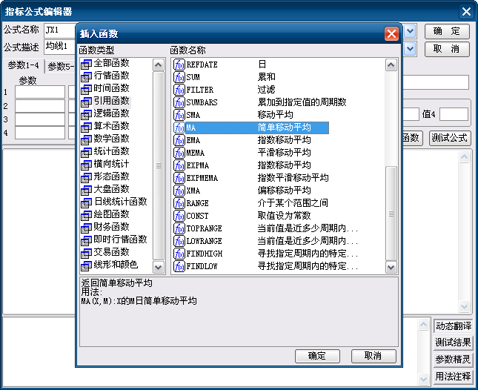
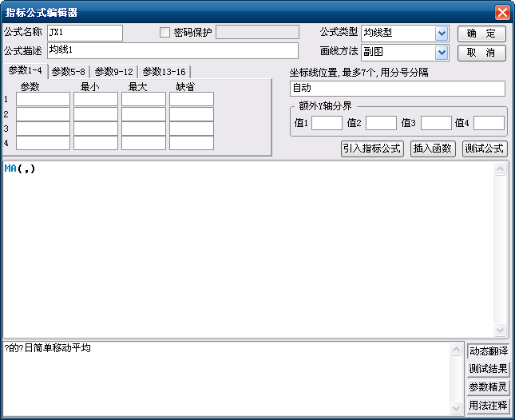
填写完 MA函数的两个参数，第一个参数填写收盘价，收盘价在公式函数中用 C 表示，第二个参数填写均线日期，可以直接录入一数字，最后用分号结尾（注：公式编写涉及到符号时用英文字符）。如下图所示：
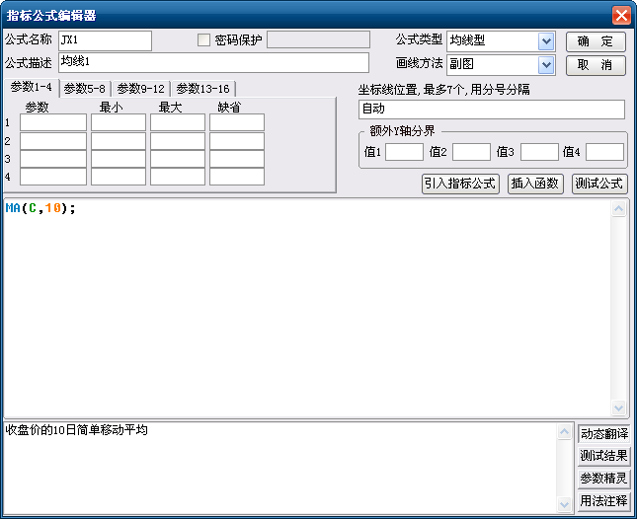
录入后，下面的动态翻译区会自动翻译公式的意义，“收盘价的10日简单移动平均”，这样一条10日均线的指标就形成了。
编辑器区的相关说明如下：
公式类型：对应的公式可选择加入不同的类型，设定后查看公式时将会在对应的分类项下列出来；
画线方法：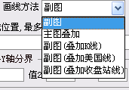
选择副图，指标将会在副图区显示，选择主图叠加，指标将会在主图区显示（如常用指标MA就是主图指标），也可选择在副图上叠加K线，美国线，收盘站线。
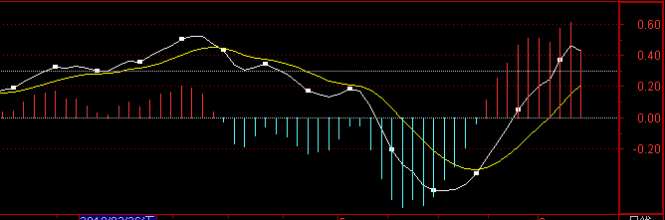
坐标线位置：默认的是自动，系统自动根据指标值的范围设定的区间，如上图的 0.60，0.40，0.2，0， -0.2， 0.00 ， -0.2 ；可以手动的设置坐标间隔，用分号分开，手动设置后，默认的将会没有。

额外Y轴分界：在指标上加上一些白色的横线,如上图所示。

点击 “测试公式”，若显示测试通过，点击“确定”按钮保存公式。
调出公式时，键盘输入公式名字 JX1 回车，如下图所示：
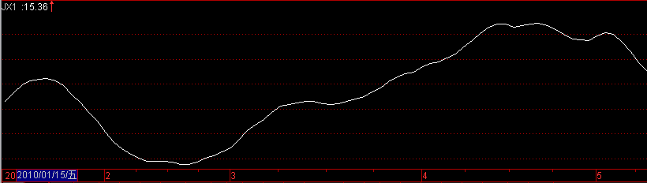

3.2简单条件选股公式编写
下面编写一选股公式，要求选出“股价小于每股净资产”的个股。
进入公式管理器，新建一条件选股公式
依次点击菜单“功能→专家系统→公式管理器”，进入公式管理器界面。如下图：
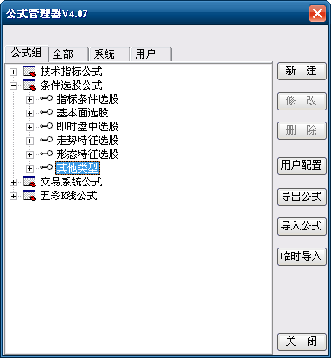
选择左边树型列表中条件选股公式下面的其它类型，点击“新建”，如下图：
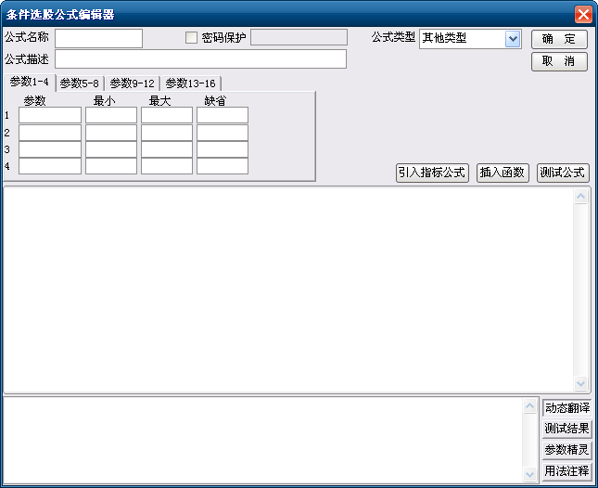
输入公式名称，公式描述， 如下图所示:

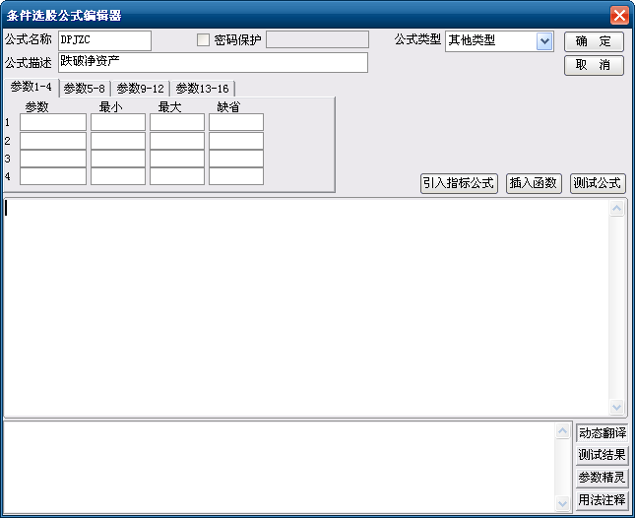
点“插入函数”，选择“收盘价”，点击“确定”，对应的函数就到了编辑区，如下图所示：
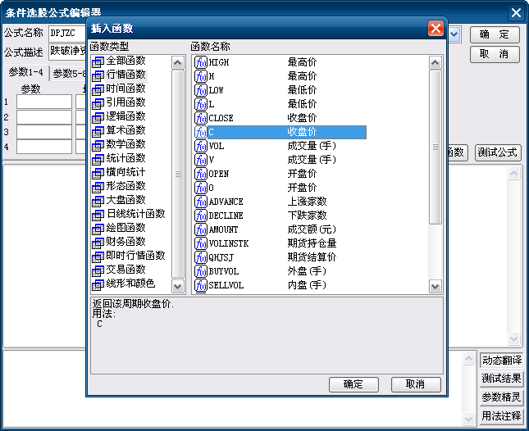
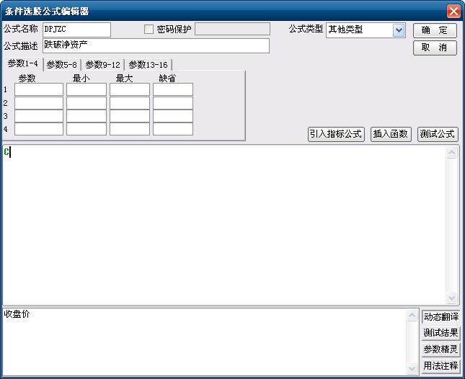
录入空格 ，输入 小于号， 再点“插入函数”，在财务函数中找到每股净资产放到后面，以分号结尾，如下图所示：
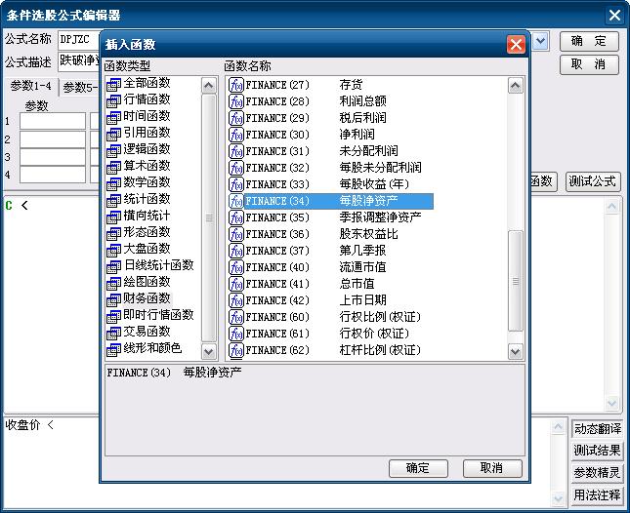
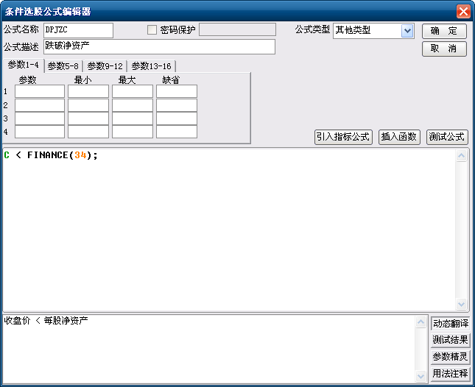
点击 “测试公式”，若显示测试通过，点击“确定”按钮保存公式。

4.附公式函数列表

4.1行情函数

HIGH 最高价
返回该周期最高价。
用法： HIGH
H 最高价
返回该周期最高价。
用法： H
LOW 最低价
返回该周期最低价。
用法： LOW
L 最低价
返回该周期最低价。
用法： L
CLOSE 收盘价
返回该周期收盘价。
用法： CLOSE
C 收盘价
返回该周期收盘价。
用法： C
VOL 成交量
返回该周期成交量。
用法： VOL
V 成交量
返回该周期成交量。
用法： V
OPEN 开盘价
返回该周期开盘价。
用法： OPEN
O： 开盘价
返回该周期开盘价。
用法： O
ADVANCE 上涨家数
返回该周期上涨家数。
用法： ADVANCE (本函数仅对大盘有效)
DECLINE 下跌家数
返回该周期下跌家数。
用法： DECLINE (本函数仅对大盘有效)
AMOUNT 成交额
返回该周期成交额。
用法： AMOUNT
ASKPRICE 委卖价
返回委卖1--委卖3价格。
用法： ASKPRICE(N) N取1—3。
(本函数仅个股在分笔成交分析周期有效)
ASKVOL 委卖量
返回委卖1--委卖3量。
用法： ASKVOL(N) N取1—3。
(本函数仅个股在分笔成交分析周期有效)
BIDPRICE 委买价
返回委买1--委买3价格。
用法： BIDPRICE(N) N取1—3。
(本函数仅个股在分笔成交分析周期有效)
BIDVOL 委买量
返回委买1--委买3量。
用法： BIDVOL(N) N取1—3。
(本函数仅个股在分笔成交分析周期有效)
BUYVOL 主动性买盘
返回主动性买单量。
用法： BUYVOL 当本笔成交为主动性买盘时，其数值等于成交量，否则为0。
(本函数仅个股在分笔成交分析周期有效)
SELLVOL 主动性卖盘
返回主动性卖单量。
用法： SELLVOL 当本笔成交为主动性卖盘时，其数值等于成交量，否则为0。
(本函数仅个股在分笔成交分析周期有效)
ISBUYORDER 主动性买单
返回该成交是否为主动性买单。
用法： ISBUYORDER 当本笔成交为主动性买盘时，返回1，否则为0。
(本函数仅个股在分笔成交分析周期有效)
ISSELLORDER 主动性卖单
返回该成交是否为主动性卖单。
用法： ISSELLORDER 当本笔成交为主动性卖盘时，返回1，否则为0。
(本函数仅个股在分笔成交分析周期有效)]

4.2时间函数

DATE 日期
取得该周期从1900以来的年月日。
用法： DATE 例如函数返回1000101，表示2000年1月1日。
TIME 时间
取得该周期的时分秒。
用法： TIME 函数返回有效值范围为(000000-235959)。
YEAR 年份
取得该周期的年份。
用法：YEAR
MONTH 月份
取得该周期的月份。
用法：MONTH 函数返回有效值范围为(1-12)。
WEEK 星期
取得该周期的星期数。
用法： WEEK 函数返回有效值范围为(0-6)，0表示星期天。
DAY 日期
取得该周期的日期。
用法： DAY 函数返回有效值范围为(1-31)。
HOUR 小时
取得该周期的小时数。
用法： HOUR 函数返回有效值范围为(0-23)，对于日线及更长的分析周期值为0。
MINUTE 分钟
取得该周期的分钟数。
用法： MINUTE 函数返回有效值范围为(0-59)，对于日线及更长的分析周期值为0。
FROMOPEN 分钟
求当前时刻距开盘有多长时间。
用法： FROMOPEN 返回当前时刻距开盘有多长时间，单位为分钟。
例如: FROMOPEN 当前时刻为早上十点，则返回31。

4.3引用函数

DRAWNULL 无效数
返回无效数。
用法： DRAWNULL
例如： IF(CLOSE>REF(CLOSE，1)，CLOSE，DRAWNULL) 表示下跌时分析图上不画线。
BACKSET 向前赋值
将当前位置到若干周期前的数据设为1。
用法： BACKSET(X，N) 若X非0，则将当前位置到N周期前的数值设为1。
例如： BACKSET(CLOSE>OPEN，2) 若收阳则将该周期及前一周期数值设为1，否则为0。
BARSCOUNT 有效数据周期数
求总的周期数。
用法： BARSCOUNT(X) 第一个有效数据到当前的天数。
例如： BARSCOUNT(CLOSE) 对于日线数据取得上市以来总交易日数，对于分笔成交取得当日成交笔数，对于1分钟线取得当日交易分钟数。
CURRBARSCOUNT 到最后交易日的周期数
求到最后交易日的周期数.
用法:
CURRBARSCOUNT 求到最后交易日的周期数
TOTALBARSCOUNT 总的周期数
求总的周期数.
用法:
TOTALBARSCOUNT 求总的周期数
BARSLAST 上一次条件成立位置
上一次条件成立到当前的周期数。
用法： BARSLAST(X) 上一次X不为0到现在的天数。
例如： BARSLAST(CLOSE/REF(CLOSE,1)>=1.1) 表示上一个涨停板到当前的周期数。
BARSSINCE 第一个条件成立位置
第一个条件成立到当前的周期数。
用法： BARSSINCE(X) 第一次X不为0到现在的天数。
例如： BARSSINCE(HIGH>10) 表示股价超过10元时到当前的周期数。
COUNT 统计
统计满足条件的周期数。
用法： COUNT(X，N) 统计N周期中满足X条件的周期数，若N=0则从第一个有效值开始。
例如： COUNT(CLOSE>OPEN，20) 表示统计20周期内收阳的周期数。
HHV 最高值
求最高值。
用法： HHV(X，N) 求N周期内X最高值，N=0则从第一个有效值开始。
例如： HHV(HIGH,30) 表示求30日最高价。
HHVBARS 上一高点位置
求上一高点到当前的周期数。
用法： HHVBARS(X，N) 求N周期内X最高值到当前周期数，N=0表示从第一个有效值开始统计。
例如： HHVBARS(HIGH，0) 求得历史新高到到当前的周期数。
LLV 最低值
求最低值。
用法： LLV(X，N) 求N周期内X最低值，N=0则从第一个有效值开始。
例如： LLV(LOW，0) 表示求历史最低价。
LLVBARS 上一低点位置
求上一低点到当前的周期数。
用法： LLVBARS(X，N) 求N周期内X最低值到当前周期数，N=0表示从第一个有效值开始统计。
例如： LLVBARS(HIGH，20) 求得20日最低点到当前的周期数。
REVERSE 求相反数
求相反数。
用法： REVERSE(X) 返回-X。
例如： REVERSE(CLOSE) 返回-CLOSE。
REF 向前引用
引用若干周期前的数据。
用法： REF(X，A) 引用A周期前的X值。
例如： REF(CLOSE，1) 表示上一周期的收盘价，在日线上就是昨收。
REFDATE 指定引用
引用指定日期的数据。
用法： REFDATE(X，A) 引用A日期的X值。
例如： REF(CLOSE，20011208) 表示2001年12月08日的收盘价。
SUM 总和
求总和。
用法： SUM(X，N) 统计N周期中X的总和，N=0则从第一个有效值开始。
例如： SUM(VOL，0) 表示统计从上市第一天以来的成交量总和。
FILTER 过滤
过滤连续出现的信号。
用法： FILTER(X，N) X满足条件后，删除其后N周期内的数据置为0。
例如： FILTER(CLOSE>OPEN，5) 查找阳线，5天内再次出现的阳线不被记录在内。
SUMBARS 累加到指定值的周期数
向前累加到指定值到现在的周期数。
用法： SUMBARS(X，A) 将X向前累加直到大于等于A，返回这个区间的周期数。
例如： SUMBARS(VOL，CAPITAL) 求完全换手到现在的周期数。
SMA 移动平均
返回移动平均。
用法： SMA(X，N，M) X的M日移动平均，M为权重，如Y=(X*M+Y'*(N-M))/N
MA 简单移动平均
返回简单移动平均。
用法： MA(X，M) X的M日简单移动平均。
DMA 动态移动平均
求动态移动平均。
用法： DMA(X，A) 求X的动态移动平均。
算法： 若Y=DMA(X，A)则 Y=A*X+(1-A)*Y'，其中Y'表示上一周期Y值，A必须小于1。
例如： DMA(CLOSE，VOL/CAPITAL) 表示求以换手率作平滑因子的平均价。
EMA(或EXPMA) 指数移动平均
返回指数移动平均。
用法： EMA(X，M) X的M日指数移动平均。
MEMA 平滑移动平均
返回平滑移动平均
用法： MEMA(X，M) X的M日平滑移动平均。
MEMA(X,N)与MA的差别在于起始值为一平滑值,而不是初始值
EXPMEMA 指数平滑移动平均
返回指数平滑移动平均。
用法： EXPMEMA(X，M) X的M日指数平滑移动平均。
EXPMEMA同EMA(即EXPMA)的差别在于他的起始值为一平滑值
RANGE 介于某个范围之间
用法： RANGE(A,B,C) A在B和C。
例如： RANGE(A，B，C)表示A大于B同时小于C时返回1，否则返回0。
CONST 取值设为常数
用法: CONST(A) 取A最后的值为常量.
例如： CONST(INDEXC)表示取大盘现价。

4.4逻辑函数

CROSS 上穿
两条线交叉。
用法： CROSS(A，B) 表示当A从下方向上穿过B时返回1，否则返回0。
例如： CROSS(MA(CLOSE，5)，MA(CLOSE，10)) 表示5日均线与10日均线交金叉。
LONGCROSS 维持一定周期后上穿
两条线维持一定周期后交叉。
用法： LONGCROSS(A，B，N) 表示A在N周期内都小于B，本周期从下方向上穿过B时返回1，否则返回0。
UPNDAY 连涨
返回是否连涨周期数。
用法： UPNDAY(CLOSE,M) 表示连涨M个周期。
DOWNNDAY 连跌
返回是否连跌周期。
用法： DOWNNDAY(CLOSE，M) 表示连跌M个周期。
NDAY 连大
返回是否持续存在X>Y。
用法： NDAY(CLOSE，OPEN，3) 表示连续3日收阳线。
EXIST 存在
是否存在。
用法： EXIST(CLOSE>OPEN，10) 表示前10日内存在着阳线。
EVERY 一直存在
一直存在。
用法： EVERY(CLOSE>OPEN，10) 表示前10日内一直阳线。
LAST 持续存在
用法： LAST(X,A,B) A>B，表示从前A日到前B日一直满足X条件。若A为0，表示从第一天开始，B为0，表示到最后日止。
例如： LAST(CLOSE>OPEN，10，5) 表示从前10日到前5日内一直阳线。

4.5算术函数

NOT 取反
求逻辑非。
用法： NOT(X) 返回非X，即当X=0时返回1，否则返回0。
例如： NOT(ISUP) 表示平盘或收阴。
IF 逻辑判断
根据条件求不同的值。
用法： IF(X，A，B) 若X不为0则返回A，否则返回B。
例如： IF(CLOSE>OPEN，HIGH，LOW)表示该周期收阳则返回最高值，否则返回最低值。
IFF 逻辑判断
根据条件求不同的值。
用法： IFF(X，A，B) 若X不为0则返回A，否则返回B。
例如： IFF(CLOSE>OPEN，HIGH，LOW) 表示该周期收阳则返回最高值，否则返回最低值。
IFN 逻辑判断
根据条件求不同的值。
用法： IFN(X，A，B) 若X不为0则返回B，否则返回A。
例如： IFN(CLOSE>OPEN，HIGH，LOW) 表示该周期收阴则返回最高值，否则返回最低值。
MAX 较大值
求最大值。
用法： MAX(A,B) 返回A和B中的较大值。
例如： MAX(CLOSE-OPEN，0) 表示若收盘价大于开盘价返回它们的差值，否则返回0。
MIN 较小值
求最小值。
用法： MIN(A，B) 返回A和B中的较小值。
例如： MIN(CLOSE，OPEN) 返回开盘价和收盘价中的较小值。

4.6数学函数

ACOS 反余弦
反余弦值。
用法： ACOS(X) 返回X的反余弦值。
ASIN 反正弦
反正弦值。
用法： ASIN(X) 返回X的反正弦值。
ATAN 反正切
反正切值。
用法： ATAN(X) 返回X的反正切值。
COS 余弦
余弦值。
用法： COS(X) 返回X的余弦值。
SIN 正弦
正弦值。
用法： SIN(X) 返回X的正弦值。
TAN 正切
正切值。
用法： TAN(X) 返回X的正切值。
EXP 指数
指数。
用法： EXP(X) e的X次幂。
例如： EXP(CLOSE) 返回e的CLOSE次幂。
LN 自然对数
求自然对数。
用法： LN(X) 以e为底的对数。
例如： LN(CLOSE) 求收盘价的对数。
LOG 对数
求10为底的对数。
用法： LOG(X) 取得X的对数。
例如： LOG(100) 等于2。
SQRT 开方
开平方。
用法： SQRT(X) 求X的平方根。
例如： SQRT(CLOSE) 收盘价的平方根。
ABS 绝对值
求绝对值。
用法： ABS(X) 返回X的绝对值。
例如： ABS(-34) 返回34。
POW 乘幂
乘幂。
用法： POW(A，B) 返回A的B次幂。
例如： POW(CLOSE，3) 求得收盘价的3次方。
CEILING 向上舍入
向上舍入。
用法： CEILING(A) 返回沿A数值增大方向最接近的整数。
例如： CEILING(12.3) 求得13，CEILING(-3.5)求得-3。
FLOOR 向下舍入
向下舍入。
用法： FLOOR(A) 返回沿A数值减小方向最接近的整数。
例如： FLOOR(12.3) 求得12，FLOOR(-3.5)求得-4。
INTPART 取整
用法： INTPART(A) 返回沿A绝对值减小方向最接近的整数。
例如： INTPART(12.3) 求得12，INTPART(-3.5)求得-3。
BETWEEN： 介于
介于。
用法： BETWEEN(A，B，C) 表示A处于B和C之间时返回1，否则返回0。
例如： BETWEEN(CLOSE，MA(CLOSE，10)，MA(CLOSE，5))表示收盘价介于5日均线和10日均线之间。

4.7统计函数
AVEDEV 平均绝对方差
AVEDEV(X，N) 返回平均绝对方差。
DEVSQ 数据偏差平方和
DEVSQ(X，N) 返回数据偏差平方和。
FORCAST 线性回归预测值
FORCAST(X，N) 返回线性回归预测值。
SLOPE 线性回归斜率
SLOPE(X，N) 返回线性回归斜率。
STD 估算标准差
STD(X，N) 返回估算标准差。
STDP 总体标准差
STDP(X，N) 返回总体标准差。
VAR 估算样本方差
VAR(X，N) 返回估算样本方差。
VARP 总体样本方差
VARP(X，N) 返回总体样本方差 。

4.8横向统计
BLOCKSETNUM 板块股票个数
用法： BLOCKSETNUM(板块名称) 返回该板块股票个数。
HORCALC 多股统计
用法： HORCALC(板块名称，数据项，计算方式，权重)
数据项：100-HIGH，101-OPEN，102-LOW，103-CLOSE，104-VOL，105-涨幅
计算方式： 0-累加，1-排名次
权重： 0-总股本，1-流通股本，2-等同权重，3-流通市值

4.9形态函数

COST 成本分布
成本分布情况。
用法： COST(10)，表示10%获利盘的价格是多少，即有10%的持仓量在该价格以下，其余90%在该价格以上，为套牢盘。
该函数仅对日线分析周期有效。
PEAK 波峰值
前M个ZIG转向波峰值。
用法： PEAK(K，N，M) 表示之字转向ZIG(K，N)的前M个波峰的数值，M必须大于等于1。
例如： PEAK(1,5,1) 表示%5最高价ZIG转向的上一个波峰的数值。
PEAKBARS 波峰位置
前M个ZIG转向波峰到当前距离。
用法： PEAKBARS(K，N，M) 表示之字转向ZIG(K，N)的前M个波峰到当前的周期数，M必须大于等于1。
例如： PEAKBARS (0，5，1) 表示%5开盘价ZIG转向的上一个波峰到当前的周期数。
SAR 抛物转向
抛物转向。
用法： SAR(N，S，M)，N为计算周期，S为步长，M为极值。
例如： SAR(10，2，20) 表示计算10日抛物转向，步长为2%，极限值为20%。
SARTURN 抛物转向点
抛物转向点。
用法： SARTURN(N，S，M) N为计算周期，S为步长，M为极值，若发生向上转向则返回1，若发生向下转向则返回-1，否则为0。
其用法与SAR函数相同。
TROUGH 波谷值
前M个ZIG转向波谷值。
用法： TROUGH(K，N，M) 表示之字转向ZIG(K，N)的前M个波谷的数值，M必须大于等于1。
例如： TROUGH(2，5，2) 表示%5最低价ZIG转向的前2个波谷的数值。
TROUGHBARS 波谷位置
前M个ZIG转向波谷到当前距离。
用法： TROUGHBARS(K，N，M) 表示之字转向ZIG(K，N)的前M个波谷到当前的周期数，M必须大于等于1。
例如： TROUGH(2，5，2) 表示%5最低价ZIG转向的前2个波谷到当前的周期数。
WINNER 获利盘比例
获利盘比例。
用法： WINNER(CLOSE) 表示以当前收市价卖出的获利盘比例。
例如： 返回0.1表示10%获利盘，WINNER(10.5)表示10.5元价格的获利盘比例。
该函数仅对日线分析周期有效。
LWINNER 近期获利盘比例
近期获利盘比例。
用法： LWINNER(5，CLOSE) 表示最近5天的那部分成本以当前收市价卖出的获利盘比例。例如返回0.1表示10%获利盘。
PWINNER 远期获利盘比例
远期获利盘比例。
用法： PWINNER(5，CLOSE) 表示5天前的那部分成本以当前收市价卖出的获利盘比例。例如返回0.1表示10%获利盘。
COSTEX 区间成本
区间成本。
用法： COSTEX(CLOSE，REF(CLOSE))，表示近两日收盘价格间筹码的成本，例如返回10表示区间成本为20元。
该函数仅对日线分析周期有效。
PPART 远期成本分布比例
远期成本分布比例。
用法： PPART(10)，表示10前的成本占总成本的比例，0.2表示20%。
ZIG 之字转向
之字转向。
用法： ZIG(K，N) 当价格变化量超过N%时转向，K表示0:开盘价，1:最高价，2:最低价，3:收盘价，其余:数组信息
例如： ZIG(3，5) 表示收盘价的5%的ZIG转向。

4.10 大盘函数

INDEXA 返回大盘成交额
INDEXADV 返回上涨家数
INDEXDEC 返回下跌家数
INDEXC 返回大盘收盘价
INDEXH 返回大盘最高价
INDEXL 返回大盘最低价
INDEXO 返回大盘开盘价
INDEXV 返回大盘成交量

4.11绘图函数
PLOYLINE 折线段
在图形上绘制折线段。
用法： PLOYLINE(COND，PRICE)，当COND条件满足时，以PRICE位置为顶点画折线连接。
例如： PLOYLINE(HIGH>=HHV(HIGH，20)，HIGH)表示在创20天新高点之间画折线。
DRAWLINE 绘制直线段
在图形上绘制直线段。
用法： DRAWLINE(COND1，PRICE1，COND2，PRICE2，EXPAND)
当COND1条件满足时，在PRICE1位置画直线起点，当COND2条件满足时，在PRICE2位置画直线终点，EXPAND为延长类型。
例如： DRAWLINE(HIGH>=HHV(HIGH，20)，HIGH，LOW<=LLV(LOW，20)，LOW，1) 表示在创20天新高与创20天新低之间画直线并且向右延长。
DRAWKLINE 绘制K线
用法： DRAWKLINE(HIGH，OPEN，LOW，CLOSE) 以HIGH为最高价，OPEN为开盘价，LOW为最低，CLOSE收盘画K线。
STICKLINE 绘制柱线
在图形上绘制柱线。
用法： STICKLINE(COND，PRICE1，PRICE2，WIDTH，EMPTY)，当COND条件满足时，在PRICE1和PRICE2位置之间画柱状线，宽度为WIDTH(10为标准间距)，EMPTH不为0则画空心柱。
例如： STICKLINE(CLOSE>OPEN，CLOSE，OPEN，0.8，1)表示画K线中阳线的空心柱体部分。
DRAWICON 绘制图标
在图形上绘制小图标。
用法： DRAWICON(COND，PRICE，TYPE)，当COND条件满足时，在PRICE位置画TYPE号图标。
例如： DRAWICON(CLOSE>OPEN，LOW，1) 表示当收阳时在最低价位置画1号图标。图标一共有九个，图形如附图。序号，最下面的是“1”号，最上面的是“9”号。
DRAWTEXT 显示文字
在图形上显示文字。
用法： DRAWTEXT(COND，PRICE，TEXT)，当COND条件满足时，在PRICE位置书写文字TEXT。
例如： DRAWTEXT(CLOSE/OPEN>1.08，LOW，'大阳线')表示当日涨幅大于8%时在最低价位置显示'大阳线'字样。

4.12财务函数
FINANCE(1) 总股本（万股）
FINANCE(2) 国家股（万股）
FINANCE(3) 发起人法人股（万股）
FINANCE(4) 法人股（万股）
FINANCE(5) B股（万股）
FINANCE(6) H股（万股）
FINANCE(7) 流通股本（万股）
CAPITAL 流通股本（手）
FINANCE(8) 职工股（万股）
FINANCE(10) 总资产
FINANCE(11) 流动资产
FINANCE(12) 固定资产
FINANCE(13) 无形资产
FINANCE(14) 长期投资
FINANCE(15) 流动负债
FINANCE(16) 长期负债
FINANCE(17) 资本公积金
FINANCE(18) 每股公积金
FINANCE(19) 股东权益
FINANCE(20) 主营收入
FINANCE(21) 主营利益
FINANCE(22) 其它利益
FINANCE(23) 营业利益
FINANCE(24) 投资收益
FINANCE(25) 补贴收入
FINANCE(26) 营业外收支
FINANCE(27) 上年损益调整
FINANCE(28) 利益总额
FINANCE(29) 税后利益
FINANCE(30) 净利益
FINANCE(31) 未分配利益
FINANCE(32) 每股未分配利润
FINANCE(33) 每股收益
FINANCE(34) 每股净资产
FINANCE(35) 调整每股净资产
FINANCE(36) 股东权益比
FINANCE(40) 流通市值
FINANCE(41) 总市值
FINANCE(42) 上市日期

4.13动态行情函数
DYNAINFO(3) 前收盘价
DYNAINFO(4) 今开
DYNAINFO(5) 最高
DYNAINFO(6) 最低
DYNAINFO(7) 现价
DYNAINFO(8) 总手
DYNAINFO(9) 现手
DYNAINFO(10) 总成交金额
DYNAINFO(11) 均价
DYNAINFO(12) 日升跌
DYNAINFO(13) 振幅度
DYNAINFO(14) 涨幅度
DYNAINFO(15) 委托比
DYNAINFO(16) 委量差
DYNAINFO(17) 量比
DYNAINFO(20) 最新叫买价
DYNAINFO(21) 最新叫卖价
DYNAINFO(22) 内盘
DYNAINFO(23) 外盘
DYNAINFO(25) 买一量
DYNAINFO(26) 买二量
DYNAINFO(27) 买三量
DYNAINFO(28) 买一价
DYNAINFO(29) 买二价
DYNAINFO(30) 买三价
DYNAINFO(31) 卖一量
DYNAINFO(32) 卖二量
DYNAINFO(33) 卖三量
DYNAINFO(34) 卖一价
DYNAINFO(35) 卖二价
DYNAINFO(36) 卖三价
DYNAINFO(37) 换手率
DYNAINFO(39) 市盈率
DYNAINFO(40) 成交方向
DYNAINFO(50) 采样点数
DYNAINFO(51) 内外比
DYNAINFO(52) 多空平衡
DYNAINFO(53) 多头获利
DYNAINFO(54) 空头回补
DYNAINFO(55) 多头止损
DYNAINFO(56) 空头止损
DYNAINFO(57) 笔升跌

4.14线形和颜色属性
COLOR 自定义色
格式为COLOR+“RRGGBB”：RR、GG、BB表示红色、绿色和蓝色的分量，每种颜色的取值范围是00-FF，采用了16进制。
例如：MA5：MA(CLOSE，5)，COLOR00FFFF 表示纯红色与纯绿色的混合色：COLOR808000表示淡蓝色和淡绿色的混合色。
COLORBLACK 画黑色
COLORBLUE 画蓝色
COLORGREEN 画绿色
COLORCYAN 画青色
COLORRED 画红色
COLORMAGENTA 画洋红色
COLORBROWN 画棕色
COLORLIGRAY 画淡灰色
COLORGRAY 画深灰色
COLORLIBLUE 画淡蓝色
COLORLIGREEN 画淡绿色
COLORLICYAN 画淡青色
COLORLIRED 画淡红色
COLORLIMAGENTA 画淡洋红色
COLORYELLOW 画黄色
COLORWHITE 画白色
LINETHICK 线型粗细
格式：“LINETHICK+(1-9)” 参数的取值范围在1—9之间，“LINETHICK1”表示最细的线，而“LINETHICK9”表示最粗的线。
STICK 画柱状线
COLORSTICK 画彩色柱状线
VOLSTICK 画彩色柱状线
成交量柱状线，当股价上涨时显示红色空心柱，则显示绿色实心柱
LINESTICK 同时画出柱状线和指标线
CROSSDOT 画小叉线
CIRCLEDOT 画小圆圈线
POINTDOT 画小圆点线

